·11111111杀跌[Table_Title]
权益市场一周回顾及展望
市场震荡，关注“需求侧改革”(2020.12.07-2020.12.13)

一、主要事件点评

1.1. 欧洲央行刺激政策加码
欧洲央行维持主要再融资利率在0%不变，维持存款利率在-0.50%不变，维持边际贷款利率在0.25%不变。12月欧洲央行维持再融资利率、存款利率、边际贷款利率不变。此外，欧央行加码货币刺激政策，增加购债规模及延长购债时间、再投资时间，相较美国财政刺激方案的反复无常，欧元区刺激政策顺利落地，有利于欧洲地区经济复苏。

1.2白酒行业维持高景气状态
今年以来，白酒行业景气度高涨，行业全年涨幅突破，近期多只白酒个股更是屡创新高。疫情之下白酒行业虽然也受到一定影响，但是相对于其他行业受影响较轻，恢复较快，各大白酒企业全年业绩也有望维持较好增长，并且未来盈利增长确定性较高，因此得到资本市场青睐。从市场格局来看，我国白酒行业产量持续走低，预计未来将缓降至500-600万千升左右。我国人均可支配收入持续增长，白酒独特的消费需求地位，在未来，消费升级带来的白酒高端化进程将是大多数白酒企业增长的动力，行业整体有望维持高景气状态。

二、上周市场回顾
大类资产方面，螺纹指数（+5.09%）领涨、NYMEX原油（+0.65%）、COMEX黄金（+0.21%）；而万得全A（-3.29%）、恒生指数（-1.23%）纳斯达克指数（-0.69%）、表现相对较弱；海外主要股票市场涨跌不一，其中欧洲市场：英国富时100指数周涨幅-0.05%，德国DAX周涨幅-1.39%，法国CAC40周涨幅-1.81%。美国股市走势较弱，纳斯达克指数周内涨幅-0.69%，标普500周内涨幅-0.96%，道琼斯工业指数周内涨幅-0.57%。
A股方面，市场行情较弱，创成长指数领涨，周涨幅+0.33%。上证综指周内下跌2.83%，报3347.19点；深证成指周内下跌3.36%，报13555.14点；创业板指周内下跌1.58%，报2687.78点。两市周内日均成交7612.13亿元，较上周减少931.22亿元。两市个股周内跌多涨少，674家上涨，22家平盘，3396家下跌；全市场本周累计涨停210家，本周累计跌停122家。
图：主要股指周涨跌幅，创成长指数领涨（单位：%）
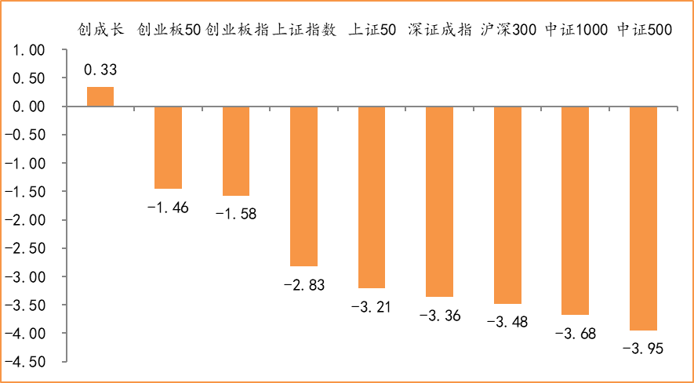
数据来源：wind，富荣基金管理有限公司
行业方面，食品饮料板块涨幅领先，周度涨幅达1.19%，其次是休闲服务（+1.06%）和电气设备（+0.75%）。今年以来消费行业和电器设备表现较好，食品饮料（+67.83%）、电器设备（+65.71%）休闲服务（+62.94%）等行业涨幅居前，房地产（-9.15%）、通信（-6.43%）、建筑装饰（-4.20%）等行业则表现相对弱势。
图：申万一级行业周涨跌幅，食品饮料板块领涨（单位：%）
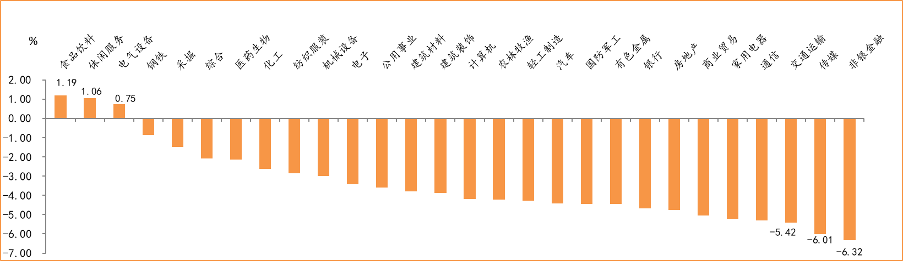
数据来源：wind，富荣基金管理有限公司
资金面看，陆股通上周净流入69.59亿元，连续6周净流入；全周新成立偏股型基金份额共计223.95亿份较前一周小幅增加；12月最新募资合计633.03亿元；下周限售解禁市值约1910.73亿元，与上周相比大幅增加。

三、本周展望

3.1.本周展望：
本周公布的社融数据显示11月新增社融规模2.13万亿，同比增1406亿元增速由13.7%降至13.6%，为今年来的首次增速下行，从数据层面来看本轮国内信贷周期可能已经阶段性见顶，但从疫情以及外部环境的不确定性角度后续流动性以温和下行为主。与流动性相反，经济内生动能仍然强劲把握经济复苏的确定性将是重点。在本周政治局会议中首次提出了“需求侧改革”概念“要扭住供给侧结构性改革，同时注重需求侧改革”并提出目标“形成需求牵引供给、供给创造需求的更高水平动态平衡”，需求侧改革的提出也呼应了“国内国际双循环”战略，从刘鹤副总理此前的撰文中提到：增强消费对经济发展的基础性作用，全面促进消费，提升传统消费，培育新型消费，发展服务消费。消费板块尤其是可选消费仍是值得重点关注的赛道。对于后市我们并不悲观，在流动性边际下经济边际上的组合下维持市场震荡向上的判断，行业上：消费、科技、军工以及低估值的周期龙头是我们的关注重点。

3.2.行业建议
1、消费、科技、军工股龙头；
2、低估值周期；
3、长期配置核心资产，各行业优质龙头标的。

3.3.风险提示
1、疫情控制不及预期；2、宏观经济超预期下行；3、上市公司业绩大幅下滑；4、政策不及预期。

附：主要数据更新

1. 全球大类资产、主要指数表现
表：大类资产涨跌幅，螺纹指数领涨，万得全A领跌（单位：%）
 | 周涨跌幅(%) | 今年以来涨跌幅(%)
螺纹指数 | 5.09 | 13.48
NYMEX原油 | 0.65 | -23.75
COMEX黄金 | 0.21 | 21.07
中债总指数 | 0.11 | 2.14
LME铜 | 0.10 | 25.83
美元指数 | 0.09 | -5.88
英国富时100 | -0.05 | -13.20
日经225 | -0.37 | 12.66
道琼斯工业指数 | -0.57 | 5.28
LME铝 | -0.59 | 12.27
纳斯达克指数 | -0.69 | 37.95
恒生指数 | -1.23 | -5.97
万得全A | -3.29 | 20.25
数据来源：wind，富荣基金管理有限公司

图：全球主要股指周涨跌幅，印度SENSEX30指数领涨（单位：%）
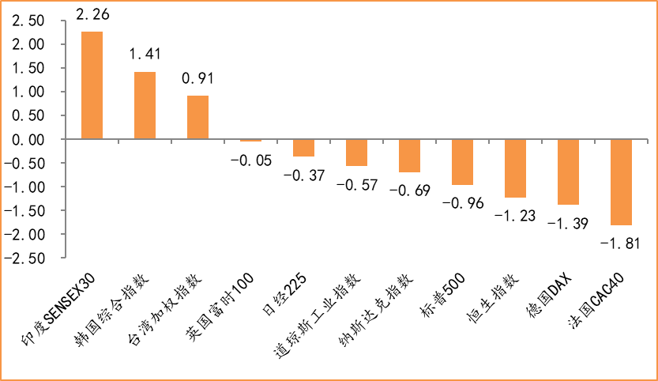
数据来源：wind，富荣基金管理有限公司

2.估值指标
图：主要股指市盈率PE（TTM），小幅下跌
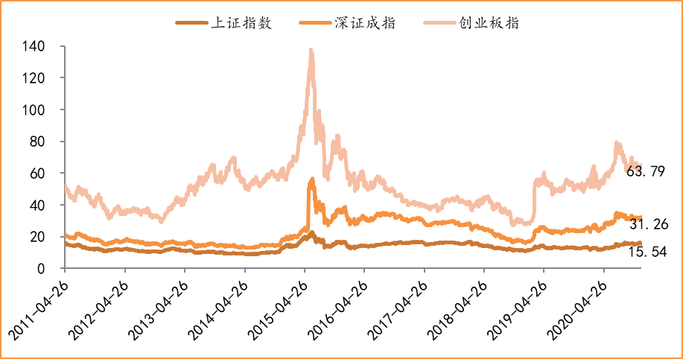
数据来源：wind，富荣基金管理有限公司

3.资金面
图：陆股通上周净流入69.59亿元
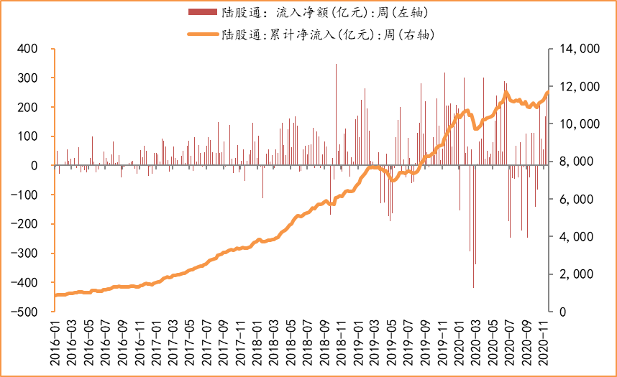
数据来源：wind，富荣基金管理有限公司

图：最新两融余额15865.68亿元，较上周小幅增加
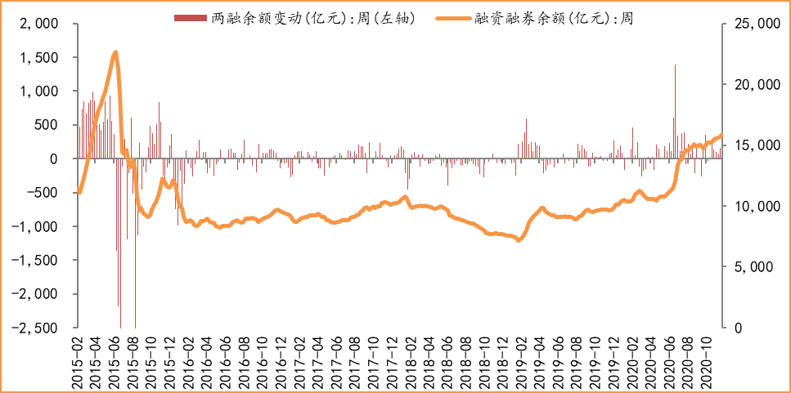
数据来源：wind，富荣基金管理有限公司

图：下周限售解禁市值约1910.73亿元，较上周大幅增加
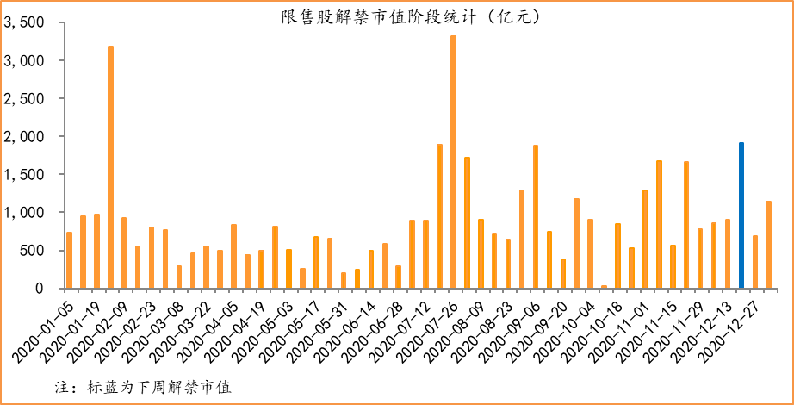
数据来源：wind，富荣基金管理有限公司

图： 12月最新募资合计633.03亿元
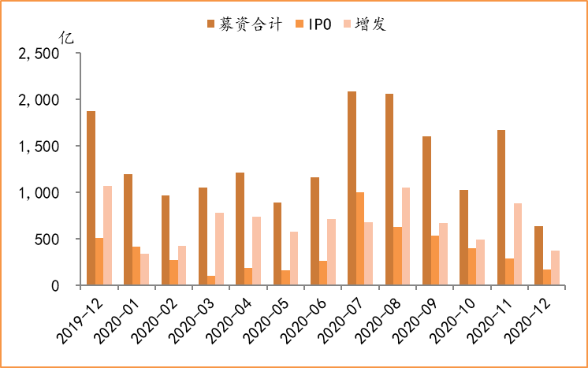
数据来源：wind，富荣基金管理有限公司

图：上周新成立偏股型基金份额共计233.95亿份，较前一周小幅增加
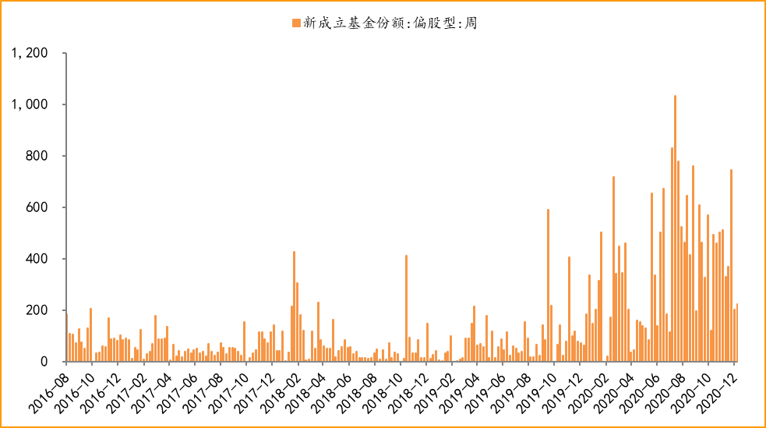
数据来源：wind，富荣基金管理有限公司

4.基本面
图：11月CPI同比减少0.50%，持续下降
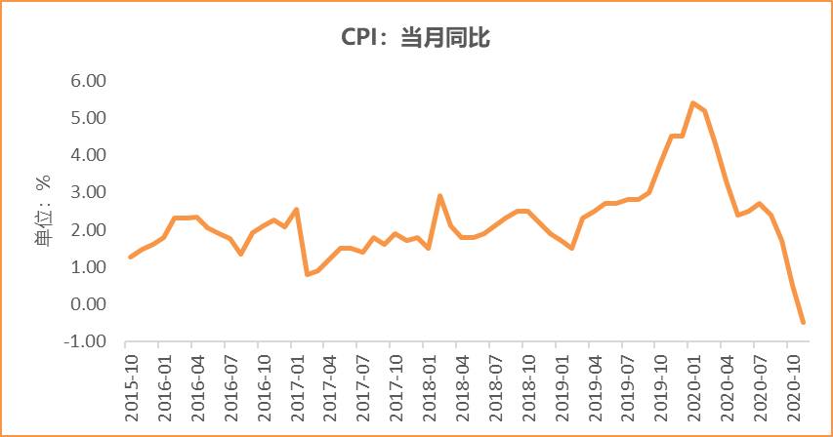
数据来源：wind，富荣基金管理有限公司

图：11月PPI同比下降1.50% ，持续恢复
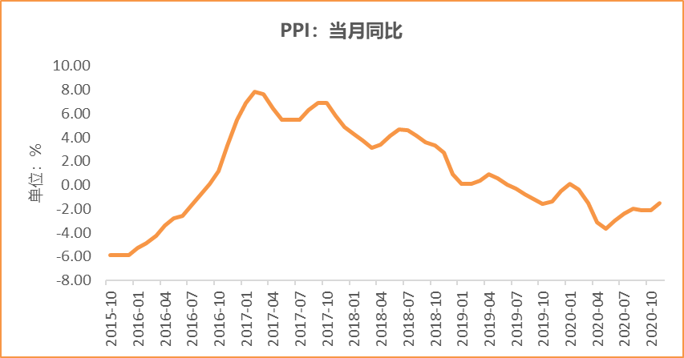
数据来源：wind，富荣基金管理有限公司

图：11月官方制造业PMI为52.10%，连续10个月位于荣枯线上方
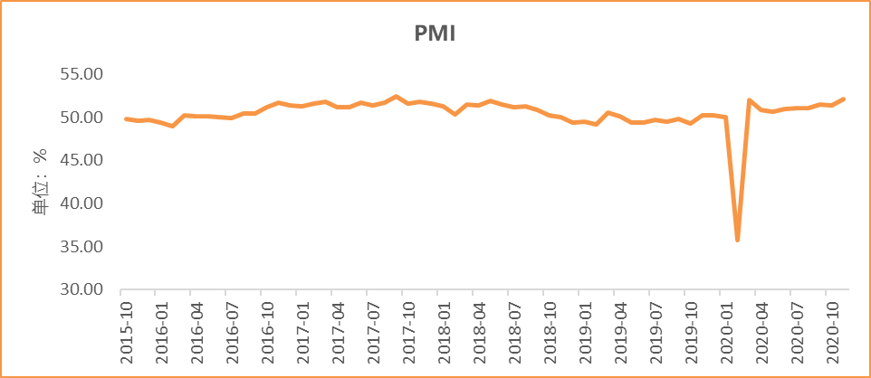
数据来源：wind，富荣基金管理有限公司

图：11月社会融资规模2.13万亿，环比增加
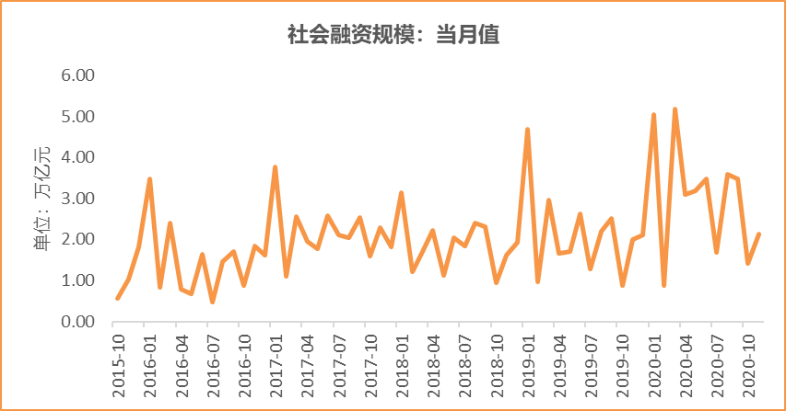
数据来源：wind，富荣基金管理有限公司

图：10月工业增加值累计同比增加1.80% ，继续恢复
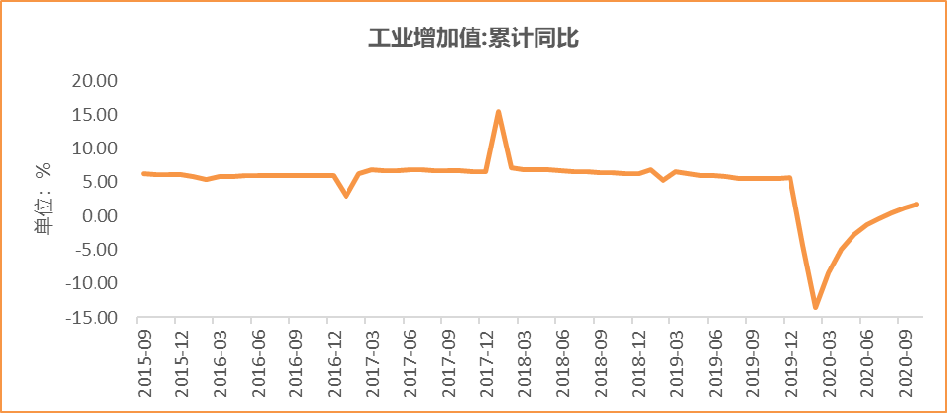
数据来源：wind，富荣基金管理有限公司

图：10月固定资产投资完成额累计同比上涨1.80% ，持续恢复
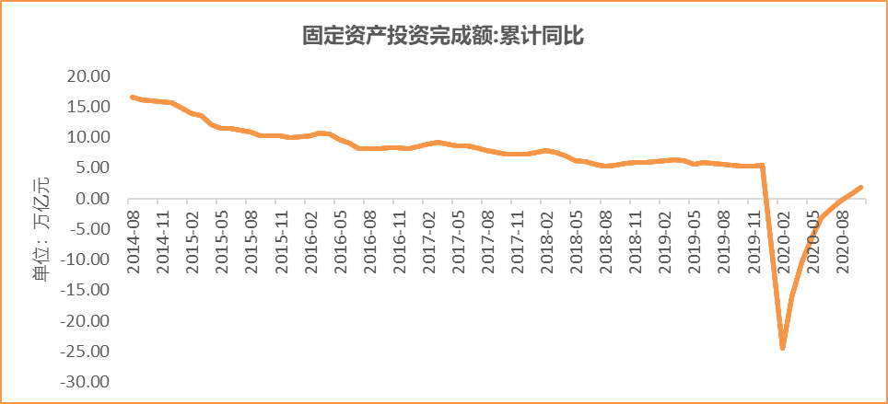
数据来源：wind，富荣基金管理有限公司

图：10月社会消费品零售总额同比增长4.30% ，持续恢复
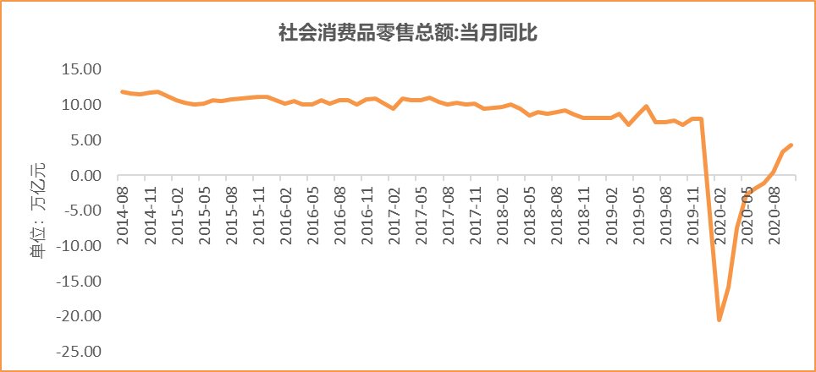
数据来源：wind，富荣基金管理有限公司

风险提示：1、本报告中的信息均来源于我们认为可靠的已公开资料和合作客户的研究成果，但本公司及研究人员对这些信息的准确性和完整性不作任何保证，也不保证本报告所包含的信息或建议在本报告发出后不会发生任何变更，且本报告仅反映发布时的资料、观点和预测，可能在随后会作出调整。2、本报告中的资料、观点和预测等仅供参考，在任何时候均不构成对任何人的个人推荐。市场有风险，投资需谨慎。

